Exploitation ANIKI BOBO - Parcours cinéma
Autrefois
L’école :
le rapport à l’enseignant, à l’autorité, à l’institution
la sanction (le coin, le bonnet d’âne)/ : pas de réaction des élèves contre l’autorité abusive,
l’école buissonnière, l’évasion imaginaire (le chat) : parti pris contre l’autorité
le contenu des enseignements/ la pédagogie : l’enseignement frontal
les outils, le matériel, le mobilier
l’école de filles (vont-elles à l’école ?)/de garçons
Références photographiques : Doisneau
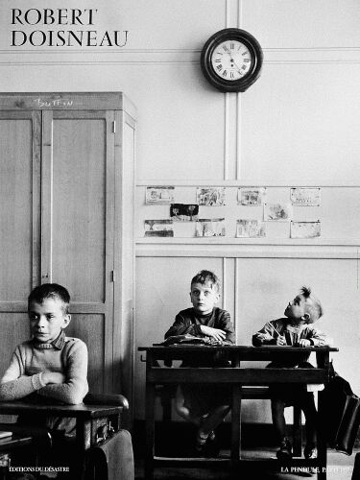
Références cinématographiques : zéro de conduite, la guerre des boutons, les choristes….
Autrefois
Les jeux :
à l’extérieur essentiellement
comptine « Aniki Bobo »
le cerf-volant
la course
la nage
le plongeon
policier/voleur

Rôle de la fille/la poupée
Références : la poupée dans « les malheurs de Sophie », « les Misérables »
